Lab 8
Quản lý cho thuê văn phòng ở tòa cao ốc
Nguyễn Văn Danh
CNPM1
1250080027

Tóm tắt bài toán:
Xây dựng phần mềm quản lý việc cho thuê văn phòng
- mỗi tầng có nhiều phòng, mỗi phòng có các diện tích khác nhau, có mã phòng phân biệt , cùng hướng của phòng
- khách hàng đến tham khảo vị trí, diện tích phòng và giá cả
- giá được quyết định dựa trên độ cao , diện tích sử dụng
- hợp đồng thuê, 1 khách có thể làm nhiều hợp đồng thuê cùng lúc nhiều văn phòng
- thời gian thuê ít nhất 6 tháng có thể gia hạn thêm
- khi gia hạn, lập phiếu gia hạn ( gồm phòng nào, thời gian gia hạn ( đk ko được ít hơn hoặc bằng nửa thời gian thuê)
- khách phải trả trước tiền thuê 6 tháng , bắt đầu tháng thứ 7 thì trả theo hình thức là đầu tháng mới phải thanh toán
- giá thuê phòng ko có tiền điện nước internet
- internet điện nước thanh toán vào cuối tháng
- các vấn đề đều nằm trong hợp đồng thuê
- quản lý nhà cũng phải biết thông tin nhân viên gồm ( mã NV, hình ảnh, thuộc công ty nào, chức vụ, phòng mấy , tầng mấy) khi có nhân viên mới thì phải báo quản lý tòa nhà cập nhật thêm
- mỗi nhân viên được cấp một thẻ gửi xe cho do quản lý tòa cao ốc cấp gồm ( mã thẻ, thông tin nhân viên và thông tin về xe của nhân viên đó)
- cách 1 năm kiếm tra tình trạng các phòng cao ốc 1 lần để tu sữa bảo trif
- nếu các phòng tự ý thay đổi, chỉnh sửa kết cấu của văn phòng thì sẽ bị phạt theo quy định

1. giới thiệu hệ thống
1.1 Hoạt động nghiệp vụ quản lý việc cho thuê phòng
- Cao ốc gồm nhiều tầng, mỗi tầng có nhiều phòng. Mỗi phòng được phân biệt bằng mã phòng, có diện tích sử dụng khác nhau và hướng phòng xác định. Gía thuê phòng không bao gồm tiền điện, nước, internet và được tính dựa trên độ cao ( tầng ) cùng diện tích sử dụng phòng
- Khách hàng đến tham khảo thông tin về vị trí, diện tích và giá thuê. Khi khách đồng ý thuê, nhân viên sẽ lập hợp đồng thuê; một khách hàng có thể ký nhiều hợp đồng cùng lúc để thuê nhiều văn phòng khác nhau
- Thời gian thuê tối thiểu trên hợp đồng là 6 tháng. Khách hàng phải thanh toán trước 6 tháng tiền thuê phòng ngay khi ký hợp đồng; bắt đầu từ tháng thứ 7 trở đi, tiền thuê phòng sẽ được thanh toán vào đầu mỗi tháng
- Khi hết hạn hợp đồng, nếu khách hàng muốn thuê tiếp thì nhân viên sẽ lập phiếu gia hạn gồm mã phòng và thời gian gia hạn. Điều kiện gia hạn là thời gian gia hạn phải lớn hơn nửa thời gian thuê ban đầu
- Chi phí dịch vụ bao gồm điện, nước và internet được theo dõi riêng và thanh toán vào cuối tháng. Mọi quy định, điều khoản thanh toán và chế tài đều được ghi rõ trong hợp đồng thuê.
- Công ty thuê phải cung cấp thông tin nhân viên cho quản lý tòa nhà gồm: mã nhân viên , hình ảnh, công ty trực thuộc, chức vụ, số phòng và số tầng làm việc; khi có nhân viên mới phát sinh phải thông báo để cập nhật. Mỗi nhân viên được ban quản lý tòa nhà cấp một thẻ gửi xe gồm mã thẻ, thông tin nhân viên và thông tin xe.
- Định kỳ 1 năm một lần, quản lý tòa nhà tiến hành kiểm tra tình trạng các phòng để thực hiện tu sửa, bảo trì. Nếu bên thuê tự ý thay đổi, chỉnh sửa kết cấu của văn phòng thì sẽ bị xử phạt theo quy định.
1.1 Yêu cầu hệ thống
Đầu vào - xử lý - xuất kết quả
Nhóm nghiệp vụ | Đầu vào | Xử lý chính | Xuất kết quả
Quản lý phòng - mặt bằng | Tầng, mã phòng, diện tích, hướng phòng, hệ số giá theo tầng | Lưu danh mục phòng, tính giá thuê tự động dựa trên độ cao ( tầng) và diện tích, cập nhật trạng thái phòng | Danh sách phòng, bảng giá niêm yết/ tham khảo
Lập hợp đồng thuê | Thông tin khách hàng, các phòng chọn cho thuê, ngày bắt đầu, thời gian thuê | Kiểm tra thời gian thuê (>= 6 tháng), kiểm tra phòng trống, lập hợp đồng ( 1 khách có thể chọn nhiều phòng cùng lúc), tính tiền phòng trả trước 6 tháng | Hợp đồng thuê văn phòng, thông báo thanh toán 6 tháng đầu
Gia hạn hợp đồng | Hợp đồng/ Mã phòng, thời gian gia hạn đăng ký | Kiểm tra điều kiện gia hạn ( thời gian gia hạn > 0,5 * thời gian thuê gốc);  lập phiếu gia hạn | Phiếu gia hạn hợp đồng
Nhân sự & thẻ gửi xe | Thông tin nhân viên bên thuê ( mã NV, ảnh, công ty, chức vụ, phòng, tầng), thông tin xe , mã xe | Tiếp nhận/ cập nhật nhân viên mới của bên thuê, lập và gán thẻ gửi xe cho từng nhân viên | Danh sách nhân viên bên thuê, thẻ gửi xe/ bảng cấp thẻ xe
Thanh toán & dịch vụ | Chỉ số điện nước internet( cuối tháng) tiền phòng từ tháng thứ 7; số tiền thanh toán | Tính tiền dịch vụ điện, nước, internet vào cuối tháng, phát hành thu tiền phòng vào đầu tháng ( tháng 7 trở đi) ghi nhận thanh toán | Hóa đơn dịch vụ cuối tháng, hóa đơn tiền phòng đầu tháng, biên nhận thanh toán

Đầu vào - xử lý - xuất kết quả
Bộ phận/ Actor | Công việc | Loại | Quy định liên quan
Nhân viên kinh doanh/ Lễ tân | Quanr lý thông tin khách hàng, tư vấn phòng, lập hợp đồng thuê | Lưu trữ/ Tra cứu / Tính toán | Gía thuê dựa trên độ cao và diện tích sử dụng
Nhân viên kinh doanh | Lập phiếu gia hạn hợp đồng | Lưu trữ/ tính toán | Thời gian gia hạn phải lớn hơn nửa (> 0,5) thời gian thuê ban đầu
Ban quản lý tòa nhà | Quản lý nhân viên công ty thuê & cấp thẻ | Lưu trữ / tra cứu | Tiếp nhận / cập nhật NV mới, Cấp thẻ gửi xe ( mã thẻ, thông tin NV và thông tin xe)
Ban quản lý / Kỹ thuật | Lập lịch bảo trì phòng & ghi nhận vi phạm kết cấu | Lưu trữ / Cảnh báo | Kiểm tra tình trạng phòng (1 năm / lần),  Xử phạt theo quy định nếu tự ý thay đổi/ chỉnh sửa kết cấu
Kế toán/ thanh toán | Lập hóa đơn & thu tiền phòng, tiền dịch vụ | Tính toán / lưu trữ | Giá thuê phòng, tiền điện, nước, internet thanh toán vào cuối tháng, Tiền phòng từ tháng 7 trở đi thanh toán vào đầu mỗi tháng
Quản lý | Tra cứu/ Báo cáo/ Thống kê | Tổng hợp/ kết xuất | Thống kê hợp đồng, doanh thu, điện nước, danh sách phòng trống, lịch bảo trì theo khoảng thời gian

Đầu vào - xử lý - xuất kết quả
Id | Quy tắc
BR01 | Cao ốc gồm nhiều tầng, mỗi tầng có nhiều phòng, một phòng thuộc một tầng xác định
BR02 | Mỗi phòng được phân biệt bằng mã phòng duy nhất, có diện tích sử dụng và hướng phòng xác định
BR03 | Đơn giá thuê phòng được quyết định dựa trên độ cao và diện tích sử dụng của phòng
BR04 | Đơn giá thuê phòng không bao gồm chi phí dịch vụ điện, nước và internet
BR05 | Một khách hàng có thể lập nhiều hợp đồng thuê cùng lúc cho nhiều văn phòng khác nhau
BR06 | Thời gian thuê tối thiểu quy định trong hợp đồng là 6 tháng
BR07 | Khách hàng phải trả trước 6 tháng tiền thuê phòng ngay khi ký hợp đồng, từ tháng thứ 7 trở đi thanh toán vào đầu mỗi tháng
BR08 | Chi phí điện, nước, internet được chốt chỉ số và thanh toán riêng vào cuối tháng
BR09 | Điều kiện lập phiếu gia hạn: Thời gian gia hạn đăng ký phải lớn hơn nửa thời gian thuê trên hợp đồng ban đầu ( Thời gian gia hạn > 0,5 * Thời gian thuê gốc)
BR10 | Quản lý tòa nhà phải lưu trữ thông tin nhân viên bên thuê ( mãNV, hình ảnh, công ty, chức vụ, phòng, tầng) và cập nhật ngay khi có nhân viên mới
BR11 | Mỗi nhân viên bên thuê được cấp 01 thẻ gửi xe gồm: Mã thẻ, thông tin nhân viên và thông tin xe ( biển sổ, loại xe)
BR12 | Định kỳ 1 năm/ lần phải kiểm tra tình trạng kỹ thuật toàn bộ các phòng để phục vụ công tác tu sửa, bảo trì
BR13 | Nếu bên thuê tự ý thay đổi, chỉnh sửa kết cấu văn phòng thì sẽ bị phạt theo quy định ghi trong hợp đồng

Các quyết định triển khai
- Bổ sung MaTang, MaPhong, MaKhachHang, MaHopDong, MaPhieuGiaHan, MaNhanVienCty, MaTheXe, MaHoaDon làm khóa kỹ thuật để liên kết CSDL
- Bổ sung trạng thái phòng ( Trống, Đang thuê, Đang bảo trì) và trạng thái hợp đồng để Form quản lý kiểm soát luồng xử lý giao diện. Việc kiểm tra phòng trống dựa trên khoảng thời gian thực tế để tránh trùng lịch
- Công thức tính giá thuê dựa trên độ cao ( tầng) và diện tích sử dụng được thiết lập linh hoạt qua bảng cấu hình HeSoGiaTang và DonGiaKhung, hỗ trợ hệ thống tự động tính giá niêm yết cho phòng
- Ràng buộc thời gian thuê tối thiểu ( 6 tháng) và điều kiện gia hạn ( Thời gian gia hạn > 0,5 * Thời gian thuê gốc) được cài đặt kiểm tra logic dữ liệu ngay trên giao diện nhập liệu ( Form Validation) trước khi lưu CSDL
- Mức phạt cho hành vi tự ý thay đổi, chỉnh sửa kết cấu phòng được lưu trữ trong bảng QuyDinhPhatViPham; tài liệu không gán cứng giá trị phạt trong mã nguồn để linh hoạt điều chỉnh theo quy định tòa nhà
- Tách biệt luồng phát hành hóa đơn thành 2 loại: Hóa đơn tiền phòng ( thu trước 6 tháng hoặc thu đầu tháng từ tháng thứ 7 ) và Hóa đơn dịch vụ ( chốt chỉ số điện, nước, internet để thu vào cuối tháng)
Yêu cầu chức năng và phi chức năng
Chức năng hệ thống
STT | Chức năng hệ thống | Mô tả
1 | Kiểm tra dữ liệu | Không để trống khóa chính/ trường bắt buộc, kiểm tra diện tích, giá thuê > 0, thời gian thuê >= 6 tháng, thời gian gia hạn > 0,5 * thời gian thuê gốc, ngày hợp lệ
2 | Transaction | Lập hợp đồng thuê, lập phiếu gia hạn, thanh toán hóa đơn ( tiền phòng/ điện/ nước/ internet), xử lý phạt vi phạm không để cập nhật dở dang
3 | Thông báo trạng thái | Mọi thao tác phải báo thành công hoặc nguyên nhân từ chối ( ví dụ: phòng đã được thuê, thời gian gia hạn không đủ điều kiện, thiếu trường bắt buộc)
4 | Tra cứu quan hệ | ComboBox cho khóa ngoại ( Mã phòng, Mã khách hàng, Mã hợp đồng, MãNV..), DataGridView hiển thị danh sách ( Phòng, Hợp đồng, Hóa đơn, Thẻ xe, Nhân Viên bên thuê)
5 | Ngăn thao tác rủi ro | Khóa mã ( khóa chính) khi sửa thông tin, ràng buộc khóa ngoại (FK) chặn xóa dữ liệu đã phát dinh nghiệp vụ ( đã ký HĐ, đã lập hóa đơn, đã cấp thẻ xe)

Tiêu chuẩn phi chức năng

Tiêu chuẩn | Yêu cầu
Tiện dụng | Bố cục giao diện WinForms thiết kế theo đúng luồng nghiệp vụ quản lý văn phòng, tên control nhất quán, các thao tác chính đặt gần dữ liệu liên quan
Hiệu quả | Truy vấn dữ liệu có điều kiện lọc, chỉ tải dữ liệu cần dùng, dùng Transaction khi xử lý cập nhật đồng thời trên nhiều bảng CSDL
Tiến hóa | Tách biệt kiến trúc UI - Service - Data (3 lớp) để khi thay đổi quy tắc nghiệp vụ( cách tính giá, quy định phạt, tỷ lệ gia hạn) giảm thiểu ảnh hưởng đến Form giao diện
Tương thích | Môi trường Visual Studio 2022, .NET Framework 4.7.2, hệ quản trị CSDL SQL Server, công nghệ truy xuất dữ liệu ADO.NET

2. Pha phân tích
Xây dựng biểu đồ use case
- Use case tổng quát
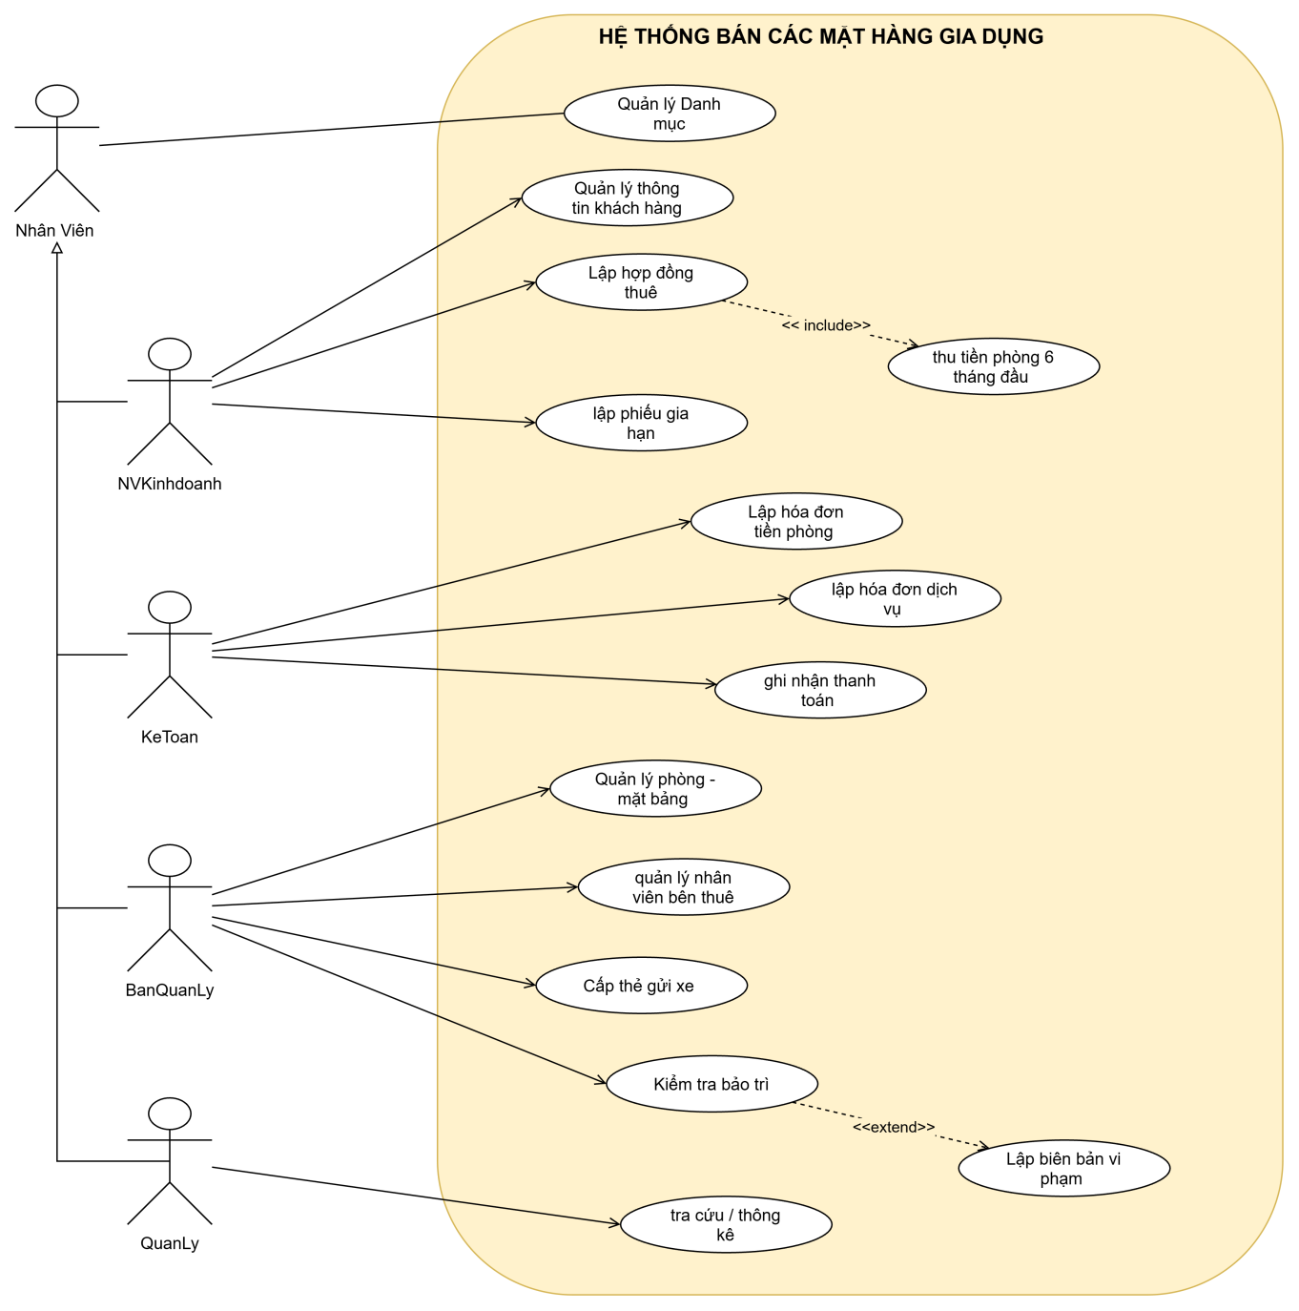

Hình 1: biểu đồ use case tổng quát của hệ thống

- Phân rã use case
Phân rã use case quản lý phòng - mặt bằng

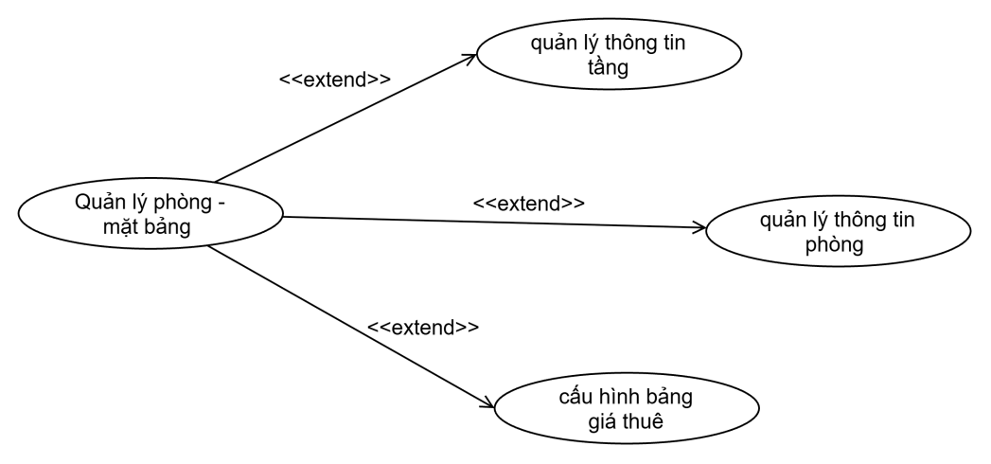

Hình 2: biểu đồ phân rã use case Quản lý phòng - mặt bằng

Phân rã use case lập hợp đồng thuê

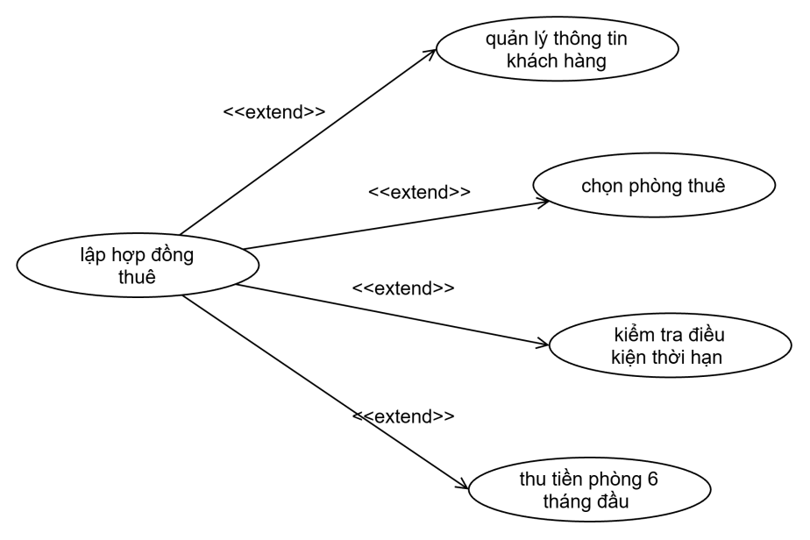

Hình 3: biểu đồ phân rã use case Lập hợp đồng thuê

Phân rã use case quản lý nhân sự bên thuê & thẻ xe

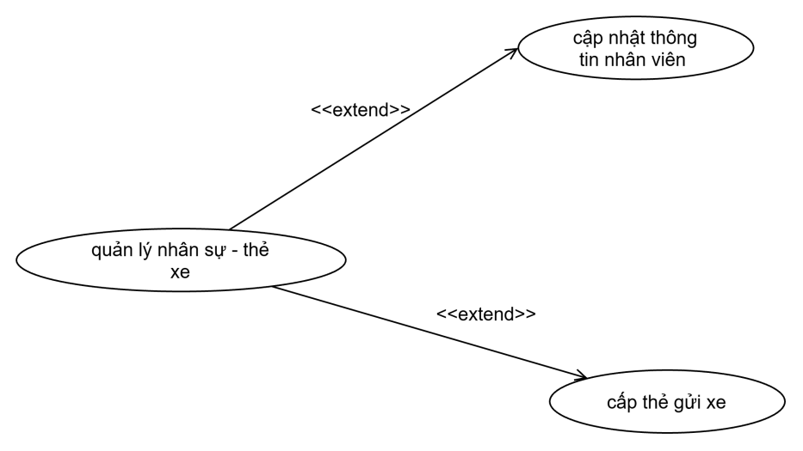

Hình 4: biểu đồ phân rã use case Quản lý nhân sự bên thuê & thẻ xe

Phân rã use case kiểm tra bảo trì và xử lý vi phạm

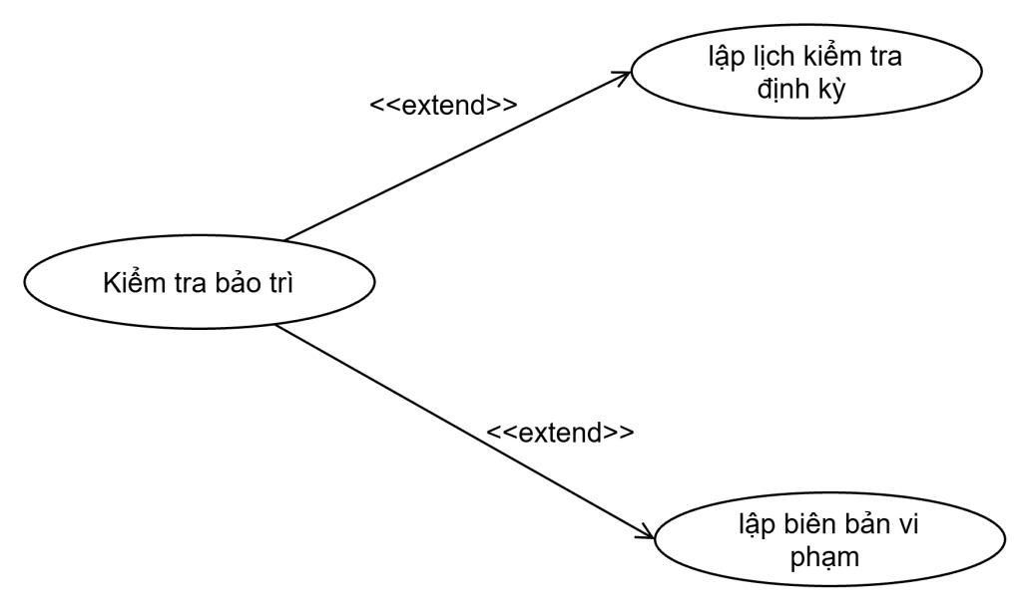

Hình 5: biểu đồ phân rã use case Kiểm tra bảo trì và xử lý vi phạm

Phân rã use case Lập hóa đơn và thanh toán

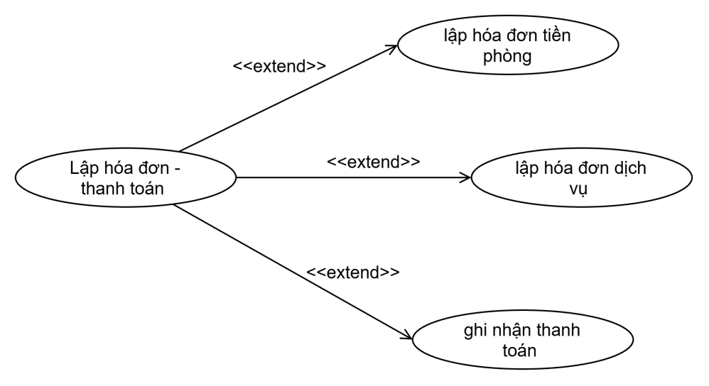

Hình 5: biểu đồ phân rã use case Lập hóa đơn và thanh toán

Xây dựng biểu đồ lớp phân tích

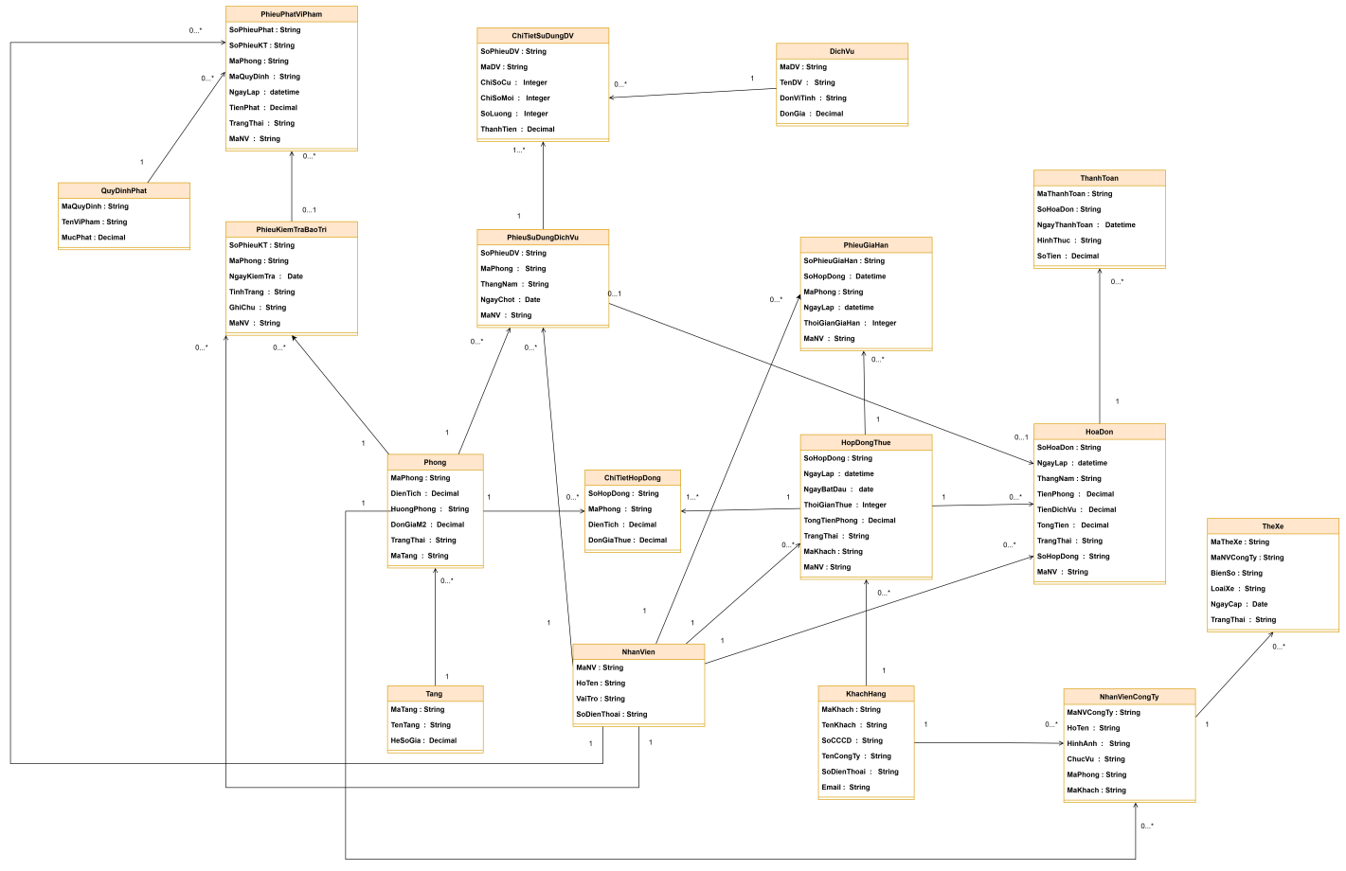

Hình 6: sơ đồ lớp phân tích
Biểu đồ trạng thái
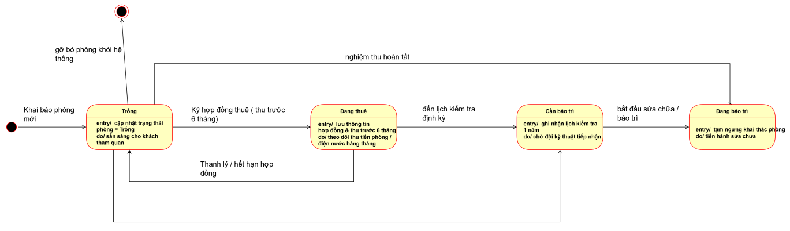
Hình 7: sơ đồ trạng thái Phòng

3. Pha thiết kế
Sơ đồ tuần tự UC01: Lập hợp đồng thuê văn phòng

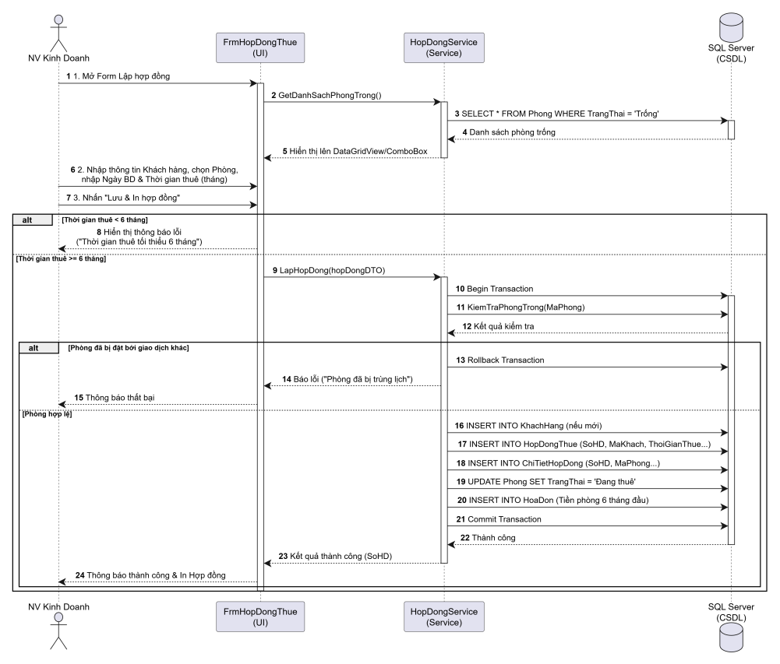

Hình 8: sơ đồ tuần tụ Lập hợp đồng thuê văn phòng

Sơ đồ tuần tự UC01: Lập phiếu gia hạn hợp đồng

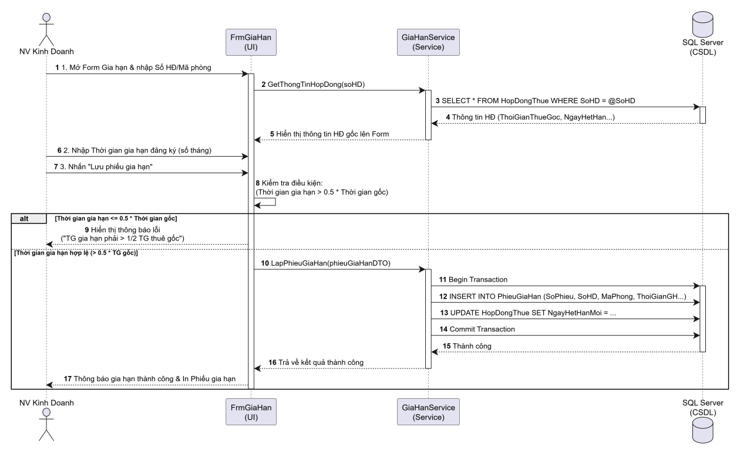
Hình 9: sơ đồ tuần tụ Lập phiếu gia hạn hợp đồng

Biểu đồ lớp chi tiết

Hình 10: sơ đồ lớp chi tiêt
Thiết kế riêng chức năng Lập Hợp đồng
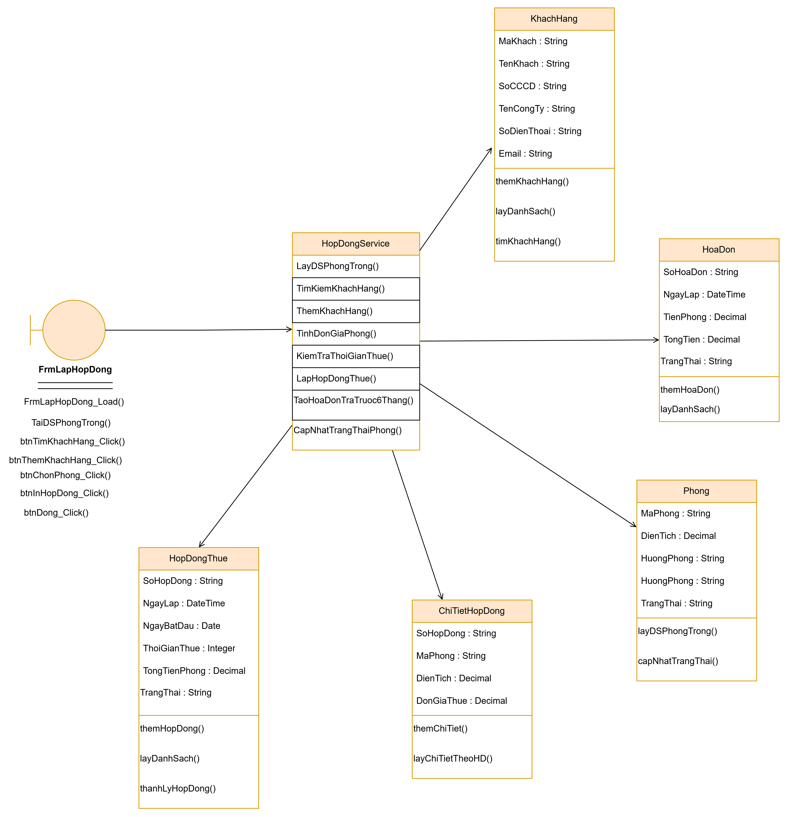

Hình 11: thiết kế riêng chức năng Lập Hợp Đồng

4. Thiết kế cơ sỡ dữ liệu

Thiết kế sơ đồ ERD

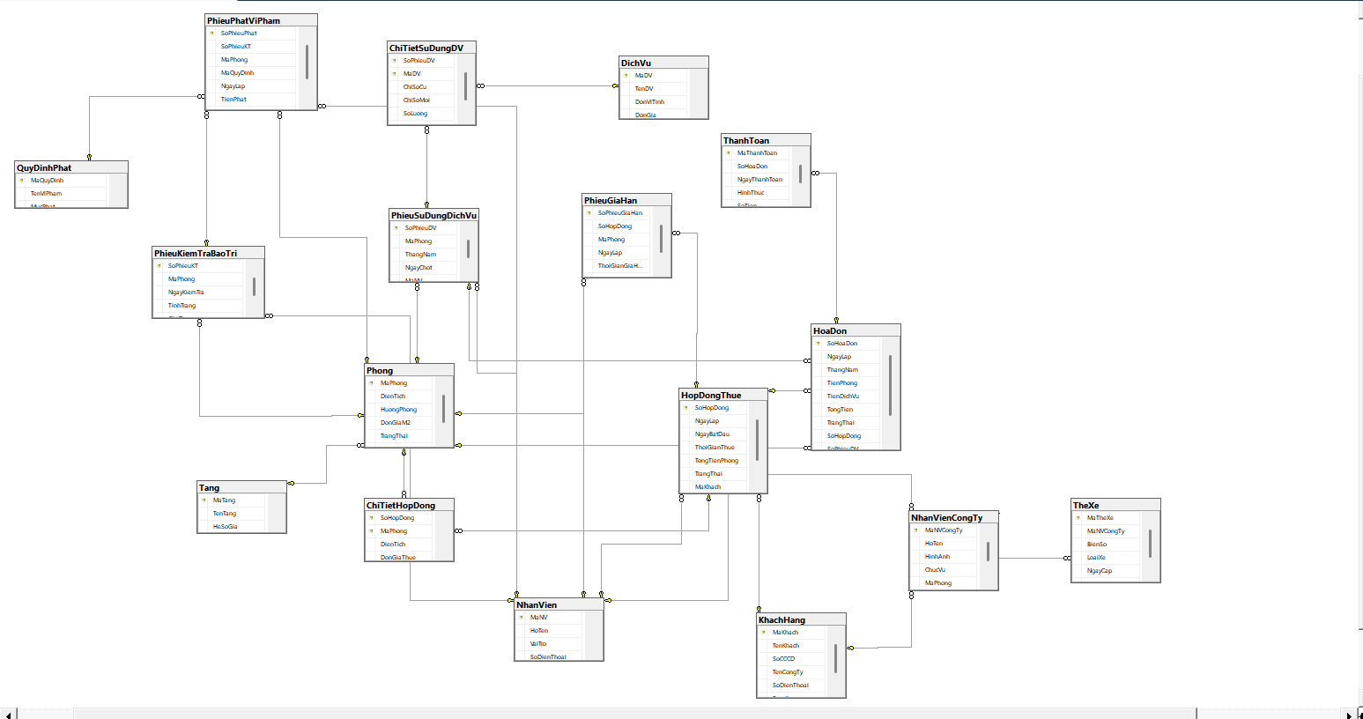

Danh sách bảng
Tên bảng | Khóa chính | Vài trò
NhanVien | MaNV | Xử lý giao diện trong hệ thống
KhuVuc | MaKhuVuc | Quản lý danh mục khu/ tầng/ phân khu
phong | SoPhong | Quản lý thông tin phòng
LoaiTienNghi | MaLoaiTn | Phân loại nhóm tiện nghi
TienNghi | MaTienNghi | Danh mục thiết bị
PhieuLapDat | SoPhieuLapDat | Lưu trữ lịch sử lắp đặt
KhachHang | MaKhach | Lưu thông tin khách hàng
PhieuDatPhong | SoPhieuDat | Quản lý chứng từ giao dịch
ChiTietDatPhong | SoPhieuDat + SoPhong | Chi tiết danh sách phòng được thuê và số người từng phòng
NguoiLuuTru | MaNguôiLT | Thông tin thực tê
DichVu | MaDV | Danh mục các dịch vụ cung cấp bổ sung
Ràng buộc
- Ràng buộc phòng ở: Số người tối đa trong phòng phải lớn hơn 0 (SoNguoiToiDa > 0), và đơn giá theo ngày không được âm
- Ràng buộc phân loại tiện nghi: Bộ dữ liệu (MaLoaiTN, SoThuTu) phải là duy nhất (UNIQUE) để phân biệt các tiện nghi trong cùng một loại
- Ràng buộc phiếu lắp đặt: Ràng buộc UNIQUE(MaTienNghi, NgayLap) trên bảng PhieuLapDat giúp ngăn việc một thiết bị tiện nghi bị lắp đặt ở hai phòng khác nhau trong cùng một ngày.
- Ràng buộc thời gian đặt phòng: Ngày trả dự kiến phải lớn hơn hoặc bằng ngày nhận phòng (NgayTraDuKien >= NgayNhan)
- Ràng buộc phiếu dịch vụ: Thiết lập UNIQUE(SoPhieuDat, SoPhong, NgaySuDung) trên đầu phiếu dịch vụ để gom dữ liệu theo từng phòng/ngày; phần chi tiết dùng khóa chính hợp thành PK (SoPhieuSDDV, MaDV) để cộng dồn dịch vụ
- Ràng buộc hình thức thanh toán: Giá trị của thuộc tính hình thức thanh toán chỉ chấp nhận 1 trong 4 giá trị: Tiền mặt, Chuyển khoản, Thẻ

Script sql hoàn chỉnh
QuanLyChoThueVanPhong.sql
CREATE DATABASE QuanLyChoThueVanPhong;GO
USE QuanLyChoThueVanPhong;GO
-- =============================================-- 0. XÓA BẢNG NẾU ĐÃ TỒN TẠI (Xóa từ bảng con -> bảng cha)-- =============================================IF OBJECT_ID('ThanhToan', 'U') IS NOT NULL DROP TABLE ThanhToan;IF OBJECT_ID('HoaDon', 'U') IS NOT NULL DROP TABLE HoaDon;IF OBJECT_ID('ChiTietSuDungDV', 'U') IS NOT NULL DROP TABLE ChiTietSuDungDV;IF OBJECT_ID('PhieuSuDungDichVu', 'U') IS NOT NULL DROP TABLE PhieuSuDungDichVu;IF OBJECT_ID('PhieuPhatViPham', 'U') IS NOT NULL DROP TABLE PhieuPhatViPham;IF OBJECT_ID('PhieuKiemTraBaoTri', 'U') IS NOT NULL DROP TABLE PhieuKiemTraBaoTri;IF OBJECT_ID('PhieuGiaHan', 'U') IS NOT NULL DROP TABLE PhieuGiaHan;IF OBJECT_ID('ChiTietHopDong', 'U') IS NOT NULL DROP TABLE ChiTietHopDong;IF OBJECT_ID('HopDongThue', 'U') IS NOT NULL DROP TABLE HopDongThue;IF OBJECT_ID('TheXe', 'U') IS NOT NULL DROP TABLE TheXe;IF OBJECT_ID('NhanVienCongTy', 'U') IS NOT NULL DROP TABLE NhanVienCongTy;IF OBJECT_ID('PhieuLapDat', 'U') IS NOT NULL DROP TABLE PhieuLapDat;IF OBJECT_ID('TienNghi', 'U') IS NOT NULL DROP TABLE TienNghi;IF OBJECT_ID('LoaiTienNghi', 'U') IS NOT NULL DROP TABLE LoaiTienNghi;IF OBJECT_ID('Phong', 'U') IS NOT NULL DROP TABLE Phong;IF OBJECT_ID('KhuVuc', 'U') IS NOT NULL DROP TABLE KhuVuc;IF OBJECT_ID('Tang', 'U') IS NOT NULL DROP TABLE Tang;IF OBJECT_ID('QuyDinhPhat', 'U') IS NOT NULL DROP TABLE QuyDinhPhat;IF OBJECT_ID('DichVu', 'U') IS NOT NULL DROP TABLE DichVu;IF OBJECT_ID('KhachHang', 'U') IS NOT NULL DROP TABLE KhachHang;IF OBJECT_ID('NhanVien', 'U') IS NOT NULL DROP TABLE NhanVien;GO
-- =============================================-- 1. CÁC BẢNG NỀN TẢNG (BẢNG CHA)-- =============================================
-- Bảng TầngCREATE TABLE Tang (
MaTang VARCHAR(20) NOT NULL PRIMARY KEY,
TenTang NVARCHAR(100) NOT NULL,
HeSoGia DECIMAL(18, 2) NOT NULL DEFAULT 1.0);GO
-- Bảng Khu vực (dự phòng thêm theo quy tắc hệ thống mở rộng)CREATE TABLE KhuVuc (
MaKhuVuc VARCHAR(20) NOT NULL PRIMARY KEY,
TenKhuVuc NVARCHAR(100) NOT NULL);GO
-- Bảng Nhân viên tòa nhàCREATE TABLE NhanVien (
MaNV VARCHAR(20) NOT NULL PRIMARY KEY,
HoTen NVARCHAR(100) NOT NULL,
VaiTro NVARCHAR(50) NOT NULL,
SoDienThoai VARCHAR(15) NULL);GO
-- Bảng Khách hàng (Đại diện công ty thuê)CREATE TABLE KhachHang (
MaKhach VARCHAR(20) NOT NULL PRIMARY KEY,
TenKhach NVARCHAR(100) NOT NULL,
SoCCCD VARCHAR(20) NOT NULL,
TenCongTy NVARCHAR(150) NOT NULL,
SoDienThoai VARCHAR(15) NULL,
Email VARCHAR(100) NULL);GO
-- Bảng Dịch vụCREATE TABLE DichVu (
MaDV VARCHAR(20) NOT NULL PRIMARY KEY,
TenDV NVARCHAR(100) NOT NULL,
DonViTinh NVARCHAR(30) NOT NULL,
DonGia DECIMAL(18, 2) NOT NULL);GO
-- Bảng Quy định phạtCREATE TABLE QuyDinhPhat (
MaQuyDinh VARCHAR(20) NOT NULL PRIMARY KEY,
TenViPham NVARCHAR(255) NOT NULL,
MucPhat DECIMAL(18, 2) NOT NULL);GO
-- =============================================-- 2. CÁC BẢNG MẶT BẰNG & NHÂN SỰ-- =============================================
-- Bảng Phòng văn phòngCREATE TABLE Phong (
MaPhong VARCHAR(20) NOT NULL PRIMARY KEY,
DienTich DECIMAL(18, 2) NOT NULL,
HuongPhong NVARCHAR(50) NULL,
DonGiaM2 DECIMAL(18, 2) NOT NULL,
TrangThai NVARCHAR(50) NOT NULL DEFAULT N'Trống',
MaTang VARCHAR(20) NOT NULL,
CONSTRAINT FK_Phong_Tang FOREIGN KEY (MaTang) REFERENCES Tang(MaTang));GO
-- Bảng Nhân viên công ty thuêCREATE TABLE NhanVienCongTy (
MaNVCongTy VARCHAR(20) NOT NULL PRIMARY KEY,
HoTen NVARCHAR(100) NOT NULL,
HinhAnh NVARCHAR(255) NULL,
ChucVu NVARCHAR(50) NULL,
MaPhong VARCHAR(20) NOT NULL,
MaKhach VARCHAR(20) NOT NULL,
CONSTRAINT FK_NVCT_Phong FOREIGN KEY (MaPhong) REFERENCES Phong(MaPhong),
CONSTRAINT FK_NVCT_KhachHang FOREIGN KEY (MaKhach) REFERENCES KhachHang(MaKhach));GO
-- Bảng Thẻ xeCREATE TABLE TheXe (
MaTheXe VARCHAR(20) NOT NULL PRIMARY KEY,
MaNVCongTy VARCHAR(20) NOT NULL,
BienSo VARCHAR(20) NOT NULL,
LoaiXe NVARCHAR(30) NOT NULL,
NgayCap DATE NOT NULL,
TrangThai NVARCHAR(50) NOT NULL DEFAULT N'Hoạt động',
CONSTRAINT FK_TheXe_NhanVienCongTy FOREIGN KEY (MaNVCongTy) REFERENCES NhanVienCongTy(MaNVCongTy));GO
-- =============================================-- 3. CÁC BẢNG HỢP ĐỒNG & GIA HẠN-- =============================================
-- Bảng Hợp đồng thuêCREATE TABLE HopDongThue (
SoHopDong VARCHAR(30) NOT NULL PRIMARY KEY,
NgayLap DATETIME NOT NULL DEFAULT GETDATE(),
NgayBatDau DATE NOT NULL,
ThoiGianThue INT NOT NULL, -- Số tháng (tối thiểu 6 tháng)
TongTienPhong DECIMAL(18, 2) NOT NULL,
TrangThai NVARCHAR(50) NOT NULL DEFAULT N'Hiệu lực',
MaKhach VARCHAR(20) NOT NULL,
MaNV VARCHAR(20) NOT NULL,
CONSTRAINT FK_HopDong_KhachHang FOREIGN KEY (MaKhach) REFERENCES KhachHang(MaKhach),
CONSTRAINT FK_HopDong_NhanVien FOREIGN KEY (MaNV) REFERENCES NhanVien(MaNV));GO
-- Bảng Chi tiết hợp đồngCREATE TABLE ChiTietHopDong (
SoHopDong VARCHAR(30) NOT NULL,
MaPhong VARCHAR(20) NOT NULL,
DienTich DECIMAL(18, 2) NOT NULL,
DonGiaThue DECIMAL(18, 2) NOT NULL,
PRIMARY KEY (SoHopDong, MaPhong),
CONSTRAINT FK_CTHD_HopDongThue FOREIGN KEY (SoHopDong) REFERENCES HopDongThue(SoHopDong),
CONSTRAINT FK_CTHD_Phong FOREIGN KEY (MaPhong) REFERENCES Phong(MaPhong));GO
-- Bảng Phiếu gia hạnCREATE TABLE PhieuGiaHan (
SoPhieuGiaHan VARCHAR(30) NOT NULL PRIMARY KEY,
SoHopDong VARCHAR(30) NOT NULL,
MaPhong VARCHAR(20) NOT NULL,
NgayLap DATETIME NOT NULL DEFAULT GETDATE(),
ThoiGianGiaHan INT NOT NULL,
MaNV VARCHAR(20) NOT NULL,
CONSTRAINT FK_PGH_HopDongThue FOREIGN KEY (SoHopDong) REFERENCES HopDongThue(SoHopDong),
CONSTRAINT FK_PGH_Phong FOREIGN KEY (MaPhong) REFERENCES Phong(MaPhong),
CONSTRAINT FK_PGH_NhanVien FOREIGN KEY (MaNV) REFERENCES NhanVien(MaNV));GO
-- =============================================-- 4. CÁC BẢNG DỊCH VỤ, HÓA ĐƠN & THANH TOÁN-- =============================================
-- Bảng Phiếu sử dụng dịch vụ (Chốt điện nước)CREATE TABLE PhieuSuDungDichVu (
SoPhieuDV VARCHAR(30) NOT NULL PRIMARY KEY,
MaPhong VARCHAR(20) NOT NULL,
ThangNam VARCHAR(7) NOT NULL, -- MM/YYYY
NgayChot DATE NOT NULL,
MaNV VARCHAR(20) NOT NULL,
CONSTRAINT FK_PSDDV_Phong FOREIGN KEY (MaPhong) REFERENCES Phong(MaPhong),
CONSTRAINT FK_PSDDV_NhanVien FOREIGN KEY (MaNV) REFERENCES NhanVien(MaNV));GO
-- Bảng Chi tiết sử dụng dịch vụCREATE TABLE ChiTietSuDungDV (
SoPhieuDV VARCHAR(30) NOT NULL,
MaDV VARCHAR(20) NOT NULL,
ChiSoCu INT NOT NULL,
ChiSoMoi INT NOT NULL,
SoLuong INT NOT NULL,
ThanhTien DECIMAL(18, 2) NOT NULL,
PRIMARY KEY (SoPhieuDV, MaDV),
CONSTRAINT FK_CTSDDV_PhieuSuDungDichVu FOREIGN KEY (SoPhieuDV) REFERENCES PhieuSuDungDichVu(SoPhieuDV),
CONSTRAINT FK_CTSDDV_DichVu FOREIGN KEY (MaDV) REFERENCES DichVu(MaDV));GO
-- Bảng Hóa đơnCREATE TABLE HoaDon (
SoHoaDon VARCHAR(30) NOT NULL PRIMARY KEY,
NgayLap DATETIME NOT NULL DEFAULT GETDATE(),
ThangNam VARCHAR(7) NOT NULL,
TienPhong DECIMAL(18, 2) NOT NULL DEFAULT 0,
TienDichVu DECIMAL(18, 2) NOT NULL DEFAULT 0,
TongTien DECIMAL(18, 2) NOT NULL,
TrangThai NVARCHAR(50) NOT NULL DEFAULT N'Chưa thanh toán',
SoHopDong VARCHAR(30) NOT NULL,
SoPhieuDV VARCHAR(30) NULL,
MaNV VARCHAR(20) NOT NULL,
CONSTRAINT FK_HoaDon_HopDongThue FOREIGN KEY (SoHopDong) REFERENCES HopDongThue(SoHopDong),
CONSTRAINT FK_HoaDon_PhieuSuDungDichVu FOREIGN KEY (SoPhieuDV) REFERENCES PhieuSuDungDichVu(SoPhieuDV),
CONSTRAINT FK_HoaDon_NhanVien FOREIGN KEY (MaNV) REFERENCES NhanVien(MaNV));GO
-- Bảng Giao dịch thanh toánCREATE TABLE ThanhToan (
MaThanhToan VARCHAR(30) NOT NULL PRIMARY KEY,
SoHoaDon VARCHAR(30) NOT NULL,
NgayThanhToan DATETIME NOT NULL DEFAULT GETDATE(),
HinhThuc NVARCHAR(50) NOT NULL,
SoTien DECIMAL(18, 2) NOT NULL,
CONSTRAINT FK_ThanhToan_HoaDon FOREIGN KEY (SoHoaDon) REFERENCES HoaDon(SoHoaDon));GO
-- =============================================-- 5. CÁC BẢNG BẢO TRÌ & XỬ LÝ VI PHẠM-- =============================================
-- Bảng Phiếu kiểm tra bảo trìCREATE TABLE PhieuKiemTraBaoTri (
SoPhieuKT VARCHAR(30) NOT NULL PRIMARY KEY,
MaPhong VARCHAR(20) NOT NULL,
NgayKiemTra DATE NOT NULL,
TinhTrang NVARCHAR(100) NOT NULL,
GhiChu NVARCHAR(255) NULL,
MaNV VARCHAR(20) NOT NULL,
CONSTRAINT FK_PKTBT_Phong FOREIGN KEY (MaPhong) REFERENCES Phong(MaPhong),
CONSTRAINT FK_PKTBT_NhanVien FOREIGN KEY (MaNV) REFERENCES NhanVien(MaNV));GO
-- Bảng Phiếu phạt vi phạmCREATE TABLE PhieuPhatViPham (
SoPhieuPhat VARCHAR(30) NOT NULL PRIMARY KEY,
SoPhieuKT VARCHAR(30) NOT NULL,
MaPhong VARCHAR(20) NOT NULL,
MaQuyDinh VARCHAR(20) NOT NULL,
NgayLap DATETIME NOT NULL DEFAULT GETDATE(),
TienPhat DECIMAL(18, 2) NOT NULL,
TrangThai NVARCHAR(50) NOT NULL DEFAULT N'Chưa nộp',
MaNV VARCHAR(20) NOT NULL,
CONSTRAINT FK_PPVP_PhieuKiemTraBaoTri FOREIGN KEY (SoPhieuKT) REFERENCES PhieuKiemTraBaoTri(SoPhieuKT),
CONSTRAINT FK_PPVP_Phong FOREIGN KEY (MaPhong) REFERENCES Phong(MaPhong),
CONSTRAINT FK_PPVP_QuyDinhPhat FOREIGN KEY (MaQuyDinh) REFERENCES QuyDinhPhat(MaQuyDinh),
CONSTRAINT FK_PPVP_NhanVien FOREIGN KEY (MaNV) REFERENCES NhanVien(MaNV));GO
-- 1. Ràng buộc bảng Phong: Số người tối đa > 0 và Đơn giá ngày >= 0ALTER TABLE Phong ADD CONSTRAINT CK_Phong_SoNguoiToiDa CHECK (SoNguoiToiDa > 0),
CONSTRAINT CK_Phong_DonGiaNgay CHECK (DonGiaNgay >= 0);GO
-- 2. Ràng buộc bảng TienNghi: UNIQUE(MaLoaiTN, SoThuTu)ALTER TABLE TienNghi ADD CONSTRAINT UQ_TienNghi_Loai_STT UNIQUE (MaLoaiTN, SoThuTu);GO
-- 3. Ràng buộc bảng PhieuLapDat: UNIQUE(MaTienNghi, NgayLap)ALTER TABLE PhieuLapDat ADD CONSTRAINT UQ_PhieuLapDat_ThietBi_Ngay UNIQUE (MaTienNghi, NgayLap);GO
-- 4. Ràng buộc bảng PhieuDatPhong: NgayTraDuKien >= NgayNhanALTER TABLE PhieuDatPhong ADD CONSTRAINT CK_PhieuDatPhong_NgayTra CHECK (NgayTraDuKien >= NgayNhan);GO
-- 5. Ràng buộc bảng PhieuSuDungDV: UNIQUE(SoPhieuDat, SoPhong, NgaySuDung)ALTER TABLE PhieuSuDungDV ADD CONSTRAINT UQ_PhieuSuDungDV_Dat_Phong_Ngay UNIQUE (SoPhieuDat, SoPhong, NgaySuDung);GO
-- 6. Ràng buộc bảng ThanhToan: Hình thức thanh toán chỉ thuộc 4 giá trị cho phépALTER TABLE ThanhToan ADD CONSTRAINT CK_ThanhToan_HinhThuc CHECK (
HinhThuc IN (N'Tiền mặt', N'Chuyển khoản', N'Thẻ', N'Ví điện tử'));GO
CREATE INDEX IX_HopDongThue_Ngay
ON HopDongThue(NgayBatDau, TrangThai);
-- Index tra cứu phòng nằm trong các hợp đồng (thay cho ChiTietDatPhong)CREATE INDEX IX_CTHopDong_Phong
ON ChiTietHopDong(MaPhong, SoHopDong);
-- Index gom nhóm phiếu sử dụng dịch vụ theo phòng và tháng (thay cho PhieuSuDungDV)CREATE INDEX IX_PhieuSuDungDV_Phong
ON PhieuSuDungDichVu(MaPhong, ThangNam, NgayChot);GO
-- =============================================-- 2. NẠP DỮ LIỆU MẪU ĐÚNG BẢNG BÀI VĂN PHÒNG-- =============================================
-- Danh mục Nhân viên tòa nhàINSERT INTO NhanVien (MaNV, HoTen, VaiTro, SoDienThoai) VALUES('NV01', N'Nguyễn Thu Hà', N'Kinh doanh', '0901000001'),('NV02', N'Trần Minh An', N'Kỹ thuật', '0901000002'),('NV03', N'Lê Hoàng Nam', N'Kế toán', '0901000003');
-- Danh mục Tầng (thay cho KhuVuc)INSERT INTO Tang (MaTang, TenTang, HeSoGia) VALUES ('T01', N'Tầng 1', 1.0),('T02', N'Tầng 2', 1.1),('T03', N'Tầng 3', 1.2);
-- Danh mục Phòng (Dùng DienTich, DonGiaM2, HuongPhong, MaTang)INSERT INTO Phong (MaPhong, DienTich, HuongPhong, DonGiaM2, TrangThai, MaTang) VALUES('P101', 50.0, N'Đông Nam', 300000, N'Trống', 'T01'),('P102', 80.0, N'Tây Bắc', 320000, N'Trống', 'T01'),('P201', 120.0, N'Nam', 350000, N'Trống', 'T02');
-- Danh mục Dịch vụ tòa nhàINSERT INTO DichVu (MaDV, TenDV, DonViTinh, DonGia) VALUES('DV01', N'Điện', N'kWh', 3500),('DV02', N'Nước', N'm3', 25000),('DV03', N'Gửi xe máy', N'Tháng', 150000),('DV04', N'Vệ sinh văn phòng', N'Tháng', 500000);
-- Danh mục Quy định phạt vi phạm (thay cho QuyDinhDenBu)INSERT INTO QuyDinhPhat (MaQuyDinh, TenViPham, MucPhat) VALUES('QD01', N'Hút thuốc trong văn phòng', 500000),('QD02', N'Gây mất trật tự sau 22h', 1000000),('QD03', N'Làm hỏng hệ thống báo cháy', 5000000),('QD04', N'Xả rác sai quy định', 300000);GO

Kiến trúc và hệ thống Form
FrmMain.cs

FrmDanhMuc.cs
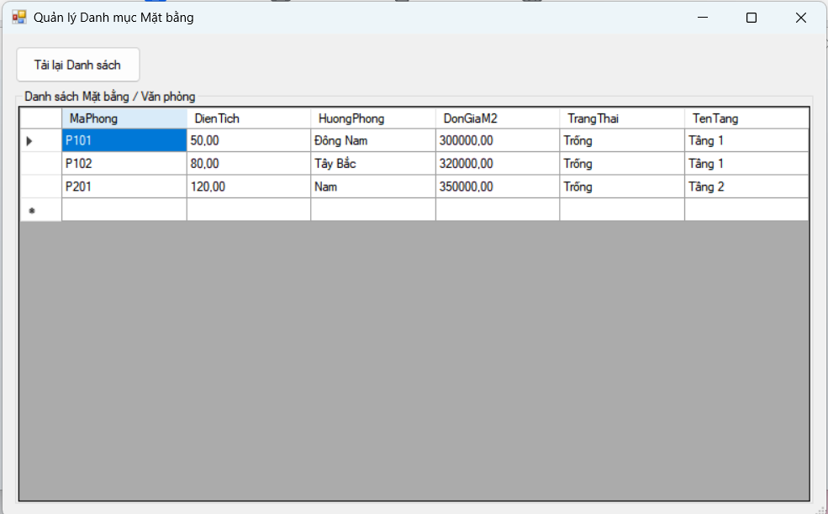
FrmDichVu.cs
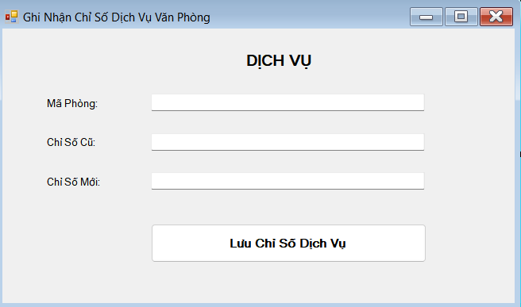

FrmHopDongThue.cs
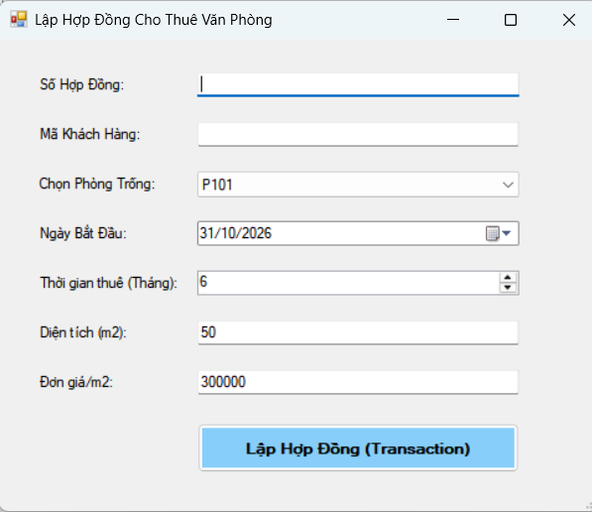
FrmThanhToan.cs
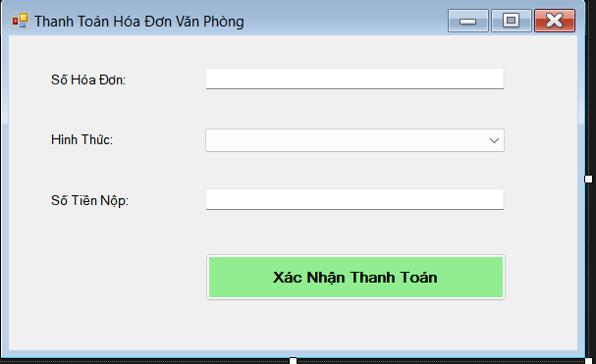

FrmThongKe.cs
